109年8月28日餐點
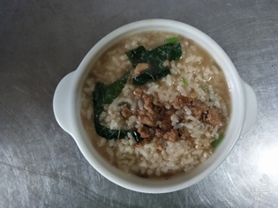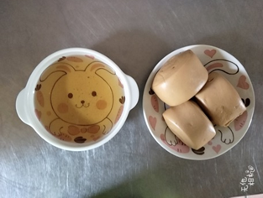
早餐(雞絲粥) 下午點心(黑糖饅頭、麥茶)
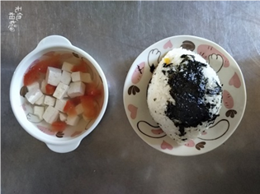
午餐(海苔飯糰、番茄豆腐湯)

